Дворовую территорию благоустроят в Роговском до конца ноября
23.11.2017

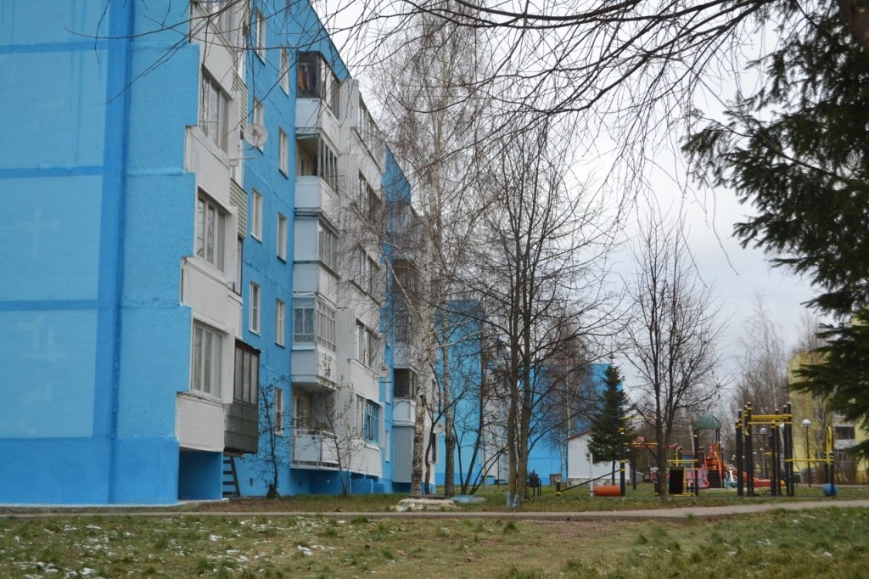
Дворовую территорию благоустроят в Роговском до конца ноября. Фото: Екатерина Миронова

Комплексное благоустройство двора в Роговском завершат до конца ноября.

— Одна из территорий в нашем поселении существенно изменится. Во-первых, рядом с хоккейной коробкой появится парковка на 75 мест. По просьбе жителей мы перенесем туда мусорные площадки, которые оборудуют в соответствии с новыми столичными требованиями. Сейчас идет финальная стадия работ, — рассказал глава администрации поселения Роговское Илья Подкаминский.

Он добавил, что вдоль дороги, около двора, посадят клены, туи и другие деревья, которые станут своеобразным ограждением.

Благоустройство проходит рядом с домом №21 на Юбилейной улице поселка Рогово.

Адрес страницы: http://tinao.mos.ru/presscenter/news/detail/6994642.html
Префектура Троицкого и Новомосковского административных округов города Москвы

